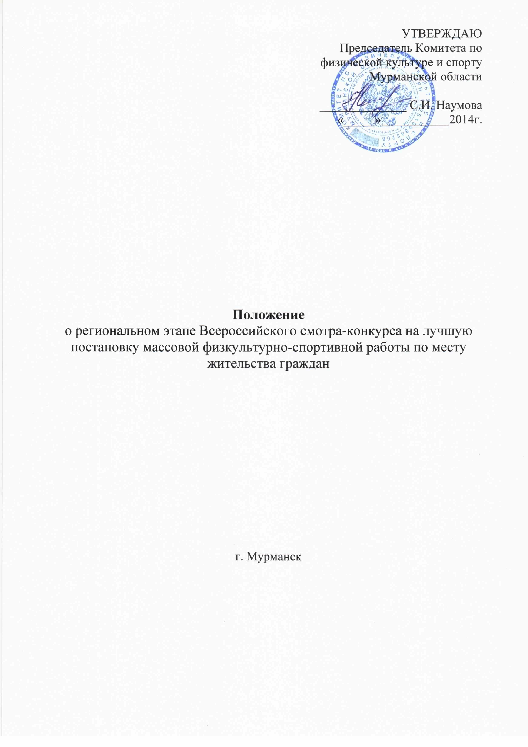

1. Цели и задачи
Региональный этап Всероссийского смотра-конкурса на лучшую постановку массовой физкультурно-спортивной работы по месту жительства граждан (далее – Конкурс) проводится с целью физического и нравственного воспитания граждан Мурманской области
Основными задачами Конкурса являются:
- укрепление здоровья граждан Мурманской области;
- повышения уровня организации и проведения физкультурно-спортивной работы в физкультурно-спортивных клубах по месту жительства граждан;
- расширение сети физкультурно-спортивных объединений (клубов) по месту жительства;
- формирование у населения Мурманской области потребности в здоровом образе жизни;
- поиск наиболее эффективных форм работы по физическому оздоровлению и воспитанию по месту жительства;
- оценка результативности и эффективности деятельности физкультурно-спортивных клубов по месту жительства граждан;
- профилактика и предупреждение правонарушений, наркомании, табакокурения и алкоголизма среди граждан Мурманской области

2. Руководство проведением Конкурса
Общее руководство и непосредственное проведение регионального этапа Конкурса осуществляется Комитетом по физической культуре и спорту Мурманской области (далее-Комитет).
Итоги регионального этапа Конкурса подводятся комиссией, утверждённой Комитетом (приложение № 4)

- Сроки проведения Конкурса и участники

В Конкурсе принимают участие физкультурно-спортивные объединения, клубы по месту жительства, объединения спортивно-патриотической направленности муниципальных образований Мурманской области, официально зарегистрированные и обеспечивающие развитие физической культуры и спорта.
Конкурс проводится в два этапа:
1 этап – региональный этап в Мурманской области (февраль-сентябрь 2014 г.);
2 этап – всероссийский - подведение итогов Конкурсной комиссией Минспорта России (октябрь 2014 г).
Конкурс проводится по следующим номинациям:
1 номинация – городские физкультурно-спортивные объединения, клубы по месту жительства;
2 номинация – сельские физкультурно-спортивные объединения, клубы по месту жительства;
3 номинация - физкультурно-спортивные объединения, клубы по месту жительства патриотической направленности.

- Порядок проведения Конкурса

В перечень критериев, предъявляемых для оценки участников Конкурса, включены обязательные условия:
- организация массовой физкультурно-спортивной работы;
- создание условий для занятий физической культурой и спортом, материально-техническое обеспечение;
- использование нетрадиционных форм массовой физкультурно-спортивной работы, разработка и внедрение программ физкультурно-оздоровительной направленности;
- результативность организации массовой физкультурно-спортивной работы;
- кадровое обеспечение массовой физкультурно-спортивной работы;
- пропаганда физической культуры и массового спорта.
Разработанные критерии должны быть доведены до сведения всех организаций муниципального образования в сфере физической культурой и спорта.
Для участия в конкурсе предоставляют в Комитет следующие материалы:
- заявку по форме, согласно Приложению 1, заверенную подписью руководителя и печатью органа местного самоуправления муниципального образования в сфере физической культуры и спорта;
- описательный отчёт о деятельности организации, в соответствии с Приложением 2 и фотографии (не более 10 штук, форматом не более А4);
- копия свидетельства о регистрации организации;
- краткая информация об организации с момента её создания.
Материалы должны быть представлены в Комитет до 10 сентября 2014 года по адресу: 183038, г. Мурманск, ул. Челюскинцев 2-А, Комитет по физической культуре и спорту Мурманской области. Тел. (8152) 455828, факс: (8152) 459009
Материалы, присланные на Конкурс, не рецензируются и не возвращаются.

- Определение победителей

Итоги Конкурса подводятся Конкурсной комиссией (Приложение 4). Комиссия проводит экспертную оценку представленных материалов в соответствии с утвержденными критериями.
Результатами экспертной оценки являются оценочные листы членов Комиссии, на основании которых по наибольшей сумме баллов определяются победители в номинациях:
1 группа – 3 городских физкультурно-спортивных объединений, клуба по месту жительства;
2 группа – 3 сельских физкультурно-спортивных объединения, клуба по месту жительства;
3 группа – 3 физкультурно-спортивных объединения, клуба по месту жительства патриотической направленности.
Итоги Конкурса утверждаются приказом Комитета и размещаются на официальном сайте www.murmansport.ru.

- Награждение

Победители и призеры Конкурса в каждой номинации награждаются кубками и дипломами Комитета.
Руководители организаций, ставших победителями Конкурса, награждаются благодарностью Комитета.
Материалы победителей в каждой группе будут направлены до 25 сентября 2014 года в Министерство спорта Российской Федерации для дальнейшего участия во 2 этапе Всероссийского конкурса.

Приложение №1
к Положению

ЗАЯВКА
на участие в региональном этапе Всероссийского смотра-конкурса на лучшую постановку массовой физкультурно-спортивной работы по месту жительства граждан

Номинация ________________________________________________________

- Сведения об участнике

Наименование учреждения ___________________________________________

Адрес учреждения
(с индексом) ________________________________________________________

Телефон: ___________________________________________________________

Факс: ______________________________________________________________

Электронная почта: __________________________________________________

Руководитель учреждения:

ФИО полностью _____________________________________________________

Стаж работы в данной должности ______________________________________

Почетные и иные звания ______________________________________________

Дополнительные данные, которые считаете нужным сообщить ____________________________________________________________________

- Решение о выдвижении данного участника на Конкурс,
подписанное руководителем органа местного самоуправления Мурманской области в сфере физической культуры и спорта и заверенное печатью
(прикладывается копия протокола или приказа о выдвижении)

____________________

Приложение № 2
к Положению

ПРИМЕРНАЯ СХЕМА
описательного отчёта о деятельности физкультурно-спортивного объединения (клуба) по месту жительства

Описание должно давать целостное представление об организации массовой физкультурно-спортивной работы в организации.
Организация должна предоставить максимально полную информацию, позволяющую провести экспертизу по установленным критериям в соответствии с представленными в данном разделе комментариями. Отсутствие информации может трактоваться экспертами как отсутствие результатов по соответствующему направлению и вести к снижению балльной оценки.

- Организационная работа
  - Структура физкультурно-спортивного объединения (клуба), количество секций по видам спорта, кружков и их наименование, административный аппарат.
  - Участие физкультурно-спортивного объединения (клуба) в реализации региональных и муниципальных программ развития физической культуры и спорта.
  - Количественный и возрастной состав, занимающихся в физкультурно-спортивном объединении (клубе), динамика численности занимающихся за три года.
  - Оказание платных услуг.

- Организация массовой физкультурно-спортивной работы
  - Формирование календарного плана физкультурных и спортивных мероприятий (указывается количество запланированных и фактически проведенных мероприятий, участие в всероссийских, областных, районных, городских физкультурных и спортивных мероприятиях, результаты).
  - Количество проведенных на базе физкультурно-спортивного объединения (клуба) массовых физкультурных и спортивных мероприятий для детей и взрослого населения. Примеры.
  - Результаты участия занимающихся в городских, районных, областных физкультурных и спортивных мероприятиях.
  - Организация работы с подростками, состоящими на учёте в инспекции по делам несовершеннолетних.
  - Организация работы с лицами пожилого возраста.
  - Организация на базе физкультурно-спортивного объединения (клуба) в каникулярное время оздоровительных лагерей с дневным пребыванием детей.

- Материально-техническое обеспечение
  - Наличие материально-технической базы для организации массовой физкультурно-спортивной работы (перечислить с указанием размеров спортивных сооружений, в т.ч. указать данные о проведении модернизации материально-технической базы).
  - Обеспеченность спортивным инвентарем и оборудованием (указать перечень).
  - Перечень спортивного оборудования, установленного на территории муниципального образования (микро-скалодромы, велодромы, скейтпарки, роллердромы, полосы препятствий, гимнастические площадки и т.п.), оборудование мест для катания на самокатах, велосипедах, роликовых досках и коньках.
  - Финансирование деятельности физкультурно-спортивного объединения (клуба) (указать источники и объемы финансирования).

- Использование нетрадиционных форм массовой физкультурно-спортивной работы, разработка и внедрение программ физкультурно-оздоровительной направленности
  - Реализуемые программы физкультурно-спортивной направленности.
  - Общие сведения о структуре контингента по реализуемым программам физкультурно-спортивной направленности.
  - Разработка и внедрение новых нетрадиционных форм организации массовой физкультурно-оздоровительной и спортивно-массовой работы, в т.ч. в целях предупреждения профилактики правонарушений, наркомании и алкоголизма среди детей и подростков.

- Пропаганда здорового образа жизни, физической культуры и спорта
  - Сотрудничество со средствами массовой информации, наличие информационных сайтов в интернете.
  - Формы и мероприятия по организации пропаганды здорового образа жизни, физической культуры и спорта в т.ч. по популяризации среди населения физической культуры, массовых видов спорта, туризма.
  - Межведомственный подход в решении вопросов физического воспитания, взаимодействие с органами управления физической культуры и спорта, здравоохранения, образования в т.ч. спонсорское сопровождение.
  - Проведение физкультурно-спортивных мероприятий, направленных на профилактику правонарушений, наркомании и алкоголизма среди детей и подростков.

- Кадровое обеспечение физкультурно-спортивной работы
  - Наличие штатных работников сферы физической культуры и спорта.
  - Работа по повышению квалификации специалистов физической культуры и спорта.

- Разное
  - Проблемные вопросы, возникающие при организации массовой физкультурно-спортивной работы физкультурно-спортивного объединения (клуба).
  - Предложения по улучшению массовой физкультурно-спортивной работы.

Приложение №3
к Положению

Оценочный лист

Организация ______________________________________________________

Регистрационный № ________________

№ п/п | Критерии | Показатели | Оценка показателей | Максимальный балл | Фактический балл
1. | Организация массовой физкультурно-спортивной работы | Участие организации в районных, городских, областных программах, проектах и акциях по физической культуре и спорту.  Проведение на базе физкультурно-спортивного объединения (клуба) массовых физкультурных и спортивных мероприятий.  Организация работы с подростками, состоящими на учете в инспекции по делам несовершеннолетних.  Привлечение разных категорий занимающихся (дети, взрослое население, лица пожилого возраста).  Организация на базе физкультурно-спортивного объединения (клуба) в каникулярное время оздоровительных лагерей с дневным пребыванием детей. | Наличие показателя, продуктивность деятельности | 25
2. | Создание условий для занятий физической культурой и спортом, материально-техническое обеспечение | Наличие материально-технической базы для организации массовой физкультурно-спортивной работы.  Обеспеченность спортивным инвентарем и оборудованием. | Наличие показателя, соответствие требованиям | 10
3. | Использование нетрадиционных форм массовой физкультурно-спортивной работы, разработка и внедрение программ физкультурно-оздоровительной направленности | Наличие программы физкультурно-спортивной деятельности организации.  Перечень направлений физкультурно-оздоровительной и спортивно-массовой работы, реализуемых объединением (клубом)  Разработка и внедрение новых нетрадиционных форм организации физкультурно-оздоровительной и спортивно-массовой работы, в т.ч. в целях предупреждения профилактики правонарушений, наркомании и алкоголизма среди детей и подростков. | Наличие показателя | 15
4. | Результативность организации массовой физкультурно-спортивной работы | Рост числа занимающихся физической культурой и спортом на базе физкультурно-спортивного объединения (клуба).  Исполнение календарного плана физкультурных и спортивных мероприятий (количество запланированных и фактически проведенных мероприятий).  Результативность участия занимающихся в мероприятиях физкультурно-спортивной направленности районного (городского), областного, федерального уровней. | Высокий уровень показателей | 15
5. | Кадровое обеспечение работы | Наличие штатных работников сферы физической культуры и спорта.  Работа по повышению квалификации специалистов физической культуры и спорта. | Наличие показателя | 10
6. | Пропаганда физической культуры и спорта | Разнообразие форм и мероприятий по организации пропаганды здорового образа жизни, физической культуры и спорта, в т.ч. по популяризации среди населения физической культуры, массовых видов спорта, туризма.  Реализация межведомственного подхода в решении вопросов физического воспитания, взаимодействие с органами управления физической культурой и спортом, здравоохранения, образования, в т.ч. спонсорское сопровождение.  Сотрудничество со средствами массовой информации, наличие информационных сайтов в интернете. | Наличие показателя, продуктивность деятельности | 15
 |  |  | ИТОГО: | (max 90)

Приложение №4
к Положению

Состав конкурсной комиссии регионального этапа Всероссийского смотра-конкурса на лучшую постановку массовой физкультурно-спортивной работы по месту жительства граждан на 2014 год

Председатель конкурсной комиссии:

Наумова Светлана Ивановна | Председатель Комитета по физической культуре и спорту Мурманской области

Члены конкурсной комиссии:

Афанасьев Герман Михайлович | начальник организационно-аналитического отдела Комитета по физической культуре и спорту Мурманской области
Богданов Владимир Валентинович | Заместитель начальника организационно-аналитического отдела Комитета по физической культуре и спорту Мурманской области
Цыганкова Ирина Алексеевна | начальник отдела спортивно-массовой работы и спорта высших достижений Комитета по физической культуре и спорту Мурманской области
Лебедев Владимир Николаевич | Начальник спортсооружений «Долина Уюта» ГОУП «УСЦ»
Косорыгин Михаил Иванович | Директор МОДЮСШ
Писарев Алексей Александрович | начальник отдела Комитета по взаимодействию с общественными организациями и делам молодежи Мурманской области (по согласованию)

